Componente Curricular: Genética Data: Agosto/2026
Professores: Ismael e Murilo Série: 2ª
Assunto: Sistemas genéticos sanguíneos, transfusões e eritroblastose fetal

1. (Ufrgs 2022) O padrão de expressão fenotípico dos sistemas ABO de grupos sanguíneos envolve codominância entre os alelos I^{A} e I^{B} e dominância completa, tanto de I^{A} quanto de I^{B}, sobre o alelo i. Considere um sistema G hipotético que possua padrão de expressão de dominância completa, em que o alelo G determine a presença do fator G (fator G+) na superfície das hemácias, e seja dominante sobre o alelo g (ausência do fator G, fator G-).

Dado: Considere que os loci ABO e G estão em cromossomos diferentes.

Em um cruzamento entre indivíduos I^{A} I^{B} G g e indivíduos I^{A} i G g, a proporção fenotípica esperada para a prole será de
a) 6 grupo A fator G+; 3 grupo B fator G+; 3 grupo AB fator G+; 2 grupo A fator G-; 1 grupo AB fator G-; 1 grupo B fator G-.
b) 9 grupo A fator G+; 3 grupo B fator G+; 3 grupo AB fator G-; 1 grupo B fator G-.
c) 8 grupo A fator G+; 3 grupo B fator G+; 3 grupo AB fator G+; 1 grupo AB fator G-; 1 grupo B fator G-.
d) 9 grupo A fator G-; 3 grupo B fator G-; 3 grupo AB fator G+; 1 grupo B fator G+.
e) 6 grupo A fator G-; 3 grupo B fator G-; 3 grupo AB fator G-; 2 grupo A fator G+; 1 grupo AB fator G+; 1 grupo B fator G+.

Os gametas de I^{A}I^{B}Gg serão I^{A}G, I^{A}g, I^{B}G, I^{B}g e os gametas de I^{A}iGg serão I^{A}G, I^{A}g, iG e ig. Portanto, a proporção fenotípica esperada para a prole será de: 6 grupo A fator G+ (I^{A}I^{A}GG, I^{A}I^{A}Gg, I^{A}iGG, I^{A}iGg, I^{A}I^{A}Gg e I^{A}iGg), 3 grupo B fator G+ (I^{B}iGG, I^{B}iGg e I^{B}iGg), 3 grupo AB fator G+ (I^{A}I^{B}GG, I^{A}I^{B}Gg e I^{A}I^{B}Gg), 2 grupo A fator G- (I^{A}I^{A}gg e I^{A}igg), 1 grupo AB fator G- (I^{A}I^{B}gg) e 1 grupo B fator G- (I^{B}igg); de acordo com o cruzamento abaixo:

Obs.: Genótipo G / fenótipo G+
Genótipo g / fenótipo G-

   | I^{A}G | I^{A}g | I^{B}G | I^{B}g
I^{A}G | I^{A}I^{A}GG | I^{A}I^{A}Gg | I^{A}I^{B}GG | I^{A}I^{B}Gg
I^{A}g | I^{A}I^{A}Gg | I^{A}I^{A}gg | I^{A}I^{B}Gg | I^{A}I^{B}gg
iG | I^{A}iGG | I^{A}iGg | I^{B}iGG | I^{B}iGg
ig | I^{A}iGg | I^{A}igg | I^{B}iGg | I^{B}igg

2. (Integrado - Medicina 2023) Na classificação da tipagem sanguínea do sistema ABO, o processo de identificação está relacionado com o tipo de aglutinógeno presente ou não na membrana dos eritrócitos e o tipo de aglutininas presentes ou não no plasma sanguíneo. Fernando é um jovem que não sabe seu tipo sanguíneo e, em uma aula prática de genética na universidade, fez o teste utilizando os reagentes contendo aglutininas anti-A e anti-B. Constatou-se após a prática, uma aglutinação na gota de sangue que recebeu as aglutininas do tipo anti-B, conforme o esquema abaixo.

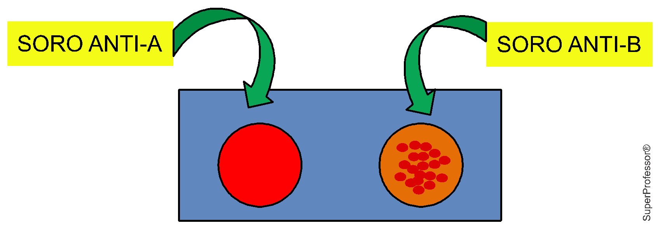

De acordo com o resultado, pode-se concluir que o Fernando possui sangue
a) do tipo B, pois seus aglutinógenos reagiram com as aglutininas anti-B.
b) do tipo A, pois ele apresenta reação com aglutininas anti-B.
c) do tipo O, pois suas hemácias apresentam aglutininas do tipo B.
d) do tipo AB, pois não possui aglutinógenos, apenas aglutininas do tipo anti-B.
e) do tipo A, pois seus aglutinógenos reagiram com as aglutininas anti-B.

Como houve aglutinação na gota de sangue com soro anti-B, o tipo sanguíneo de Fernando é do tipo B, pois os aglutinogênios (aglutinógenos) presentes em suas hemácias (eritrócitos) reagiram com as aglutininas anti-B do plasma utilizado no teste.

3. (Acafe - adaptada) O que seu tipo sanguíneo tem a ver com sua chance de sofrer um AVC

Um estudo publicado na revista Neurology, da Academia Americana de Neurologia, apontou a relação entre variantes genéticas ligadas ao tipo sanguíneo e o risco de ter um acidente vascular cerebral (AVC precoce. Os pesquisadores reuniram 48 estudos sobre AVC em adultos jovens, com dados de 16.927 pessoas que tiveram um derrame e 576.353 pessoas que não tiveram da América do Norte, Europa e Ásia. O estudo indicou que pessoas com o sangue do tipo A são as mais propensas a ter o episódio.

Com base no sistema sanguíneo, analise as proposições.

I. Há diferenças entre o genótipo e o fenótipo, nesse tipo de herança, pois o sangue O não sintetiza aglutininas de referência no plasma, mas possui aglutinogênios em suas hemácias, e por isso é chamado de doador universal.
II. O genótipo possível para esse tipo de herança é caracterizado pela ordem de dominância: (I^{A} = I^{B}) > i.
III. Em uma situação de possível transfusão, é fundamental saber a relação aglutinogênio do doador e sua compatibilidade com a aglutinina do receptor.
IV. Essa forma de herança é também chamada de epistática, pois o sangue O só ocorre em homozigose recessiva.

É CORRETO apenas o que se afirma em:
a) I, II e IV
b) I e II
c) III e IV
d) II e III

As hemácias dos indivíduos pertencentes ao tipo sanguíneo O não formam os aglutinogênios (antígenos) A e B, porém eles possuem as duas aglutininas (anticorpos) no plasma, do tipo anti-A e anti-B. Logo eles são doadores universais. O grupo AB forma os dois aglutinogênios e não possui as aglutininas desse sistema. Portanto, são considerados receptores universais. O tipo de herança do sistema ABO é polialélica (alelos múltiplos) e mendeliana.

4. (Ucs 2023) Um jovem desejava realizar uma doação de sangue, mas não conhecia o seu tipo sanguíneo. Para determiná-lo, usaram-se duas gotas de seu sangue e misturaram-se a elas duas soluções diferentes, uma chamada anti-A e outra anti-B. O sangue não se aglutinou em nenhuma das soluções.
Sem levar em consideração o fator Rh do jovem, é correto dizer que ele é um potencial doador para pessoas com sangue
a) A e B.
b) O.
c) AB.
d) A, B e O.
e) A, B, AB e O.

O jovem é um potencial doador para pessoas de todos os tipos sanguíneos, A, B, AB e O, pois é do tipo sanguíneo O. Pessoas do tipo sanguíneo O não apresentam nenhum aglutinogênio em suas hemácias, podendo doar sangue a qualquer pessoa de outro grupo do sistema ABO; entretanto, possuem os dois tipos de aglutinina no plasma (anti-A e anti-B), recebendo sangue apenas do seu próprio grupo.

5. (Provão Paulista 2 2023) Felipe é um adolescente que ainda não fez sua tipagem sanguínea. Após este sofrer um acidente e precisar de uma transfusão sanguínea, seus familiares compareceram ao hospital e discutiram a possibilidade de doar sangue, com base no heredograma a seguir:

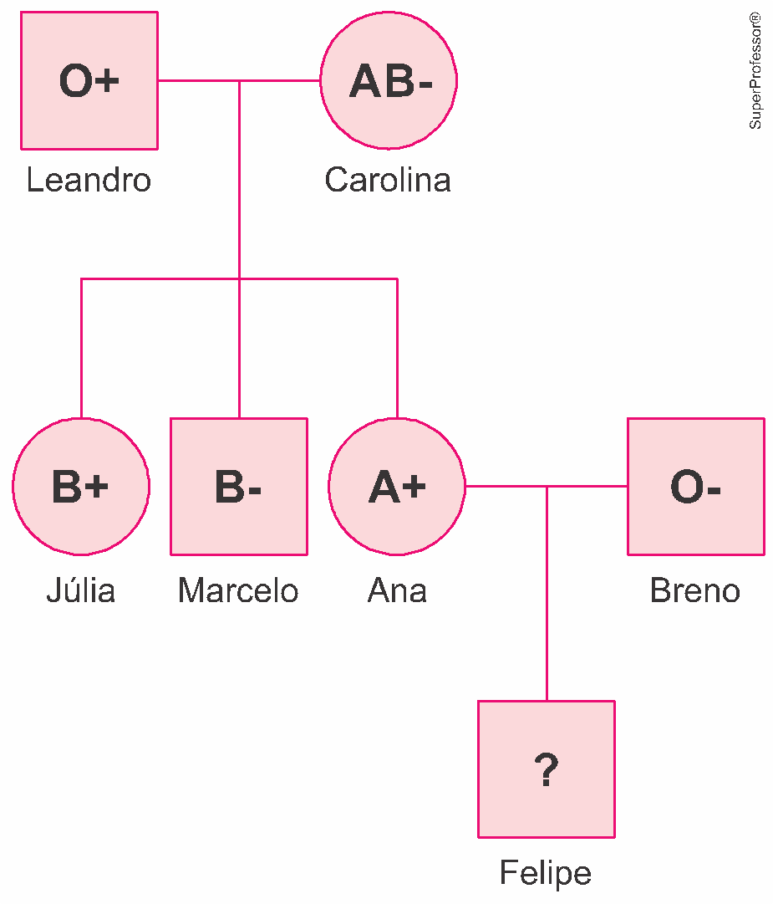

Os parentes de Felipe listados no heredograma encontram-se saudáveis e aptos para a doação, com exceção de seu pai, Breno.
A chance de Felipe ser capaz de receber sangue sem reação adversa é de
a) 25% se Leandro for o doador.
b) 25% se Ana for a doadora.
c) 12,5% se Júlia for a doadora.
d) 50% se Carolina for a doadora.
e) 50% se Marcelo for o doador.

Genótipos:

Leandro: iiRr (O⁺)
Carolina: I^{A}I^{B}rr (AB–)
Júlia: I^{B}iRr (B⁺)
Marcelo: I^{B}irr (B–)
Ana: I^{A}iRr (A⁺)
Breno: iirr (O–)

[A] Incorreta. Leandro é do tipo sanguíneo O positivo, portanto, pode doar para Felipe caso ele seja O positivo ou A positivo, portanto, as chances de ser O positivo é de 1/4 OU de ser A positivo é de 1/4 = 1/2 = 50%.

[B] Correta. Felipe pode ter o tipo sanguíneo A (1/2) ou O (1/2), e ser Rh positivo (1/2) ou negativo (1/2), de acordo com os cruzamentos abaixo:

 | I^{A} | i
i | I^{A}i | ii
i | I^{A}i | ii

 | R | r
r | Rr | rr
r | Rr | rr

Para que Ana seja doadora, Felipe precisa ser A positivo e, para que isso ocorra, deve-se multiplicar as probabilidades, que são: ½ de chances de ser A e 1/2 de chances de ser Rh positivo = 1/2 x 1/2 = 1/4 = 25%.

[C] Incorreta. Júlia é do tipo sanguíneo B, portanto, não pode doar para Felipe, que pode ser A ou O.

[D] Incorreta. Carolina é do tipo sanguíneo AB, portanto, não pode doar para Felipe, que pode ser A ou O.

[E] Incorreta. Marcelo é do tipo sanguíneo B, portanto, não pode doar para Felipe, que pode ser A ou O.

6. (Ucs 2022) O Manx é uma raça de gato doméstico originária da Ilha de Man, no Reino Unido. Essa raça é caracterizada pela ausência de cauda (ou presença de uma cauda muito curta), cuja condição é derivada da presença de um alelo Manx dominante (M) que, em homozigose, é letal para os animais antes mesmo de seu nascimento. A proporção fenotípica esperada do cruzamento entre um gato Manx sem cauda e um gato com cauda normal é:

a) 50% de gatos com cauda normal e 50% de gatos sem cauda.

b) 25% de gatos com cauda normal e 75% de gatos sem cauda.

c) 25% de gatos natimortos, 25% de gatos com cauda normal e 50% de gatos sem cauda.

d) 50% de gatos natimortos e 50% de gatos sem cauda.

e) 100% de gatos natimortos.

Alelos: m (normalidade) e M (condição Manx)

Pais: Mm  mm
Filhos: 50% Mm (Manx) e 50% mm (normais)

7. (Uece 2022) No que concerne aos alelos letais, é correto dizer que
a) causam doenças, diminuição da viabilidade e estímulo da reprodução.
b) causam a morte do indivíduo portador.
c) são suscetíveis a alterações ambientais e incapazes de mutações gênicas.
d) são deletérios, pois desaparecem logo que são detectados durante a reprodução.

Os alelos letais podem afetar a sobrevivência de seus portadores, causando a morte prematura; em certos casos, basta um deles no genótipo para causar a morte do portador; em outros casos, a letalidade somente ocorre quando o alelo se encontra em condição homozigótica.

8. (Provão Paulista 2 2023) Leia o texto para responder à questão.

Em 2015, o Ministério da Saúde instituiu a campanha Junho Vermelho, de incentivo para novos doadores a fim de manter os estoques dos hemocentros pelo Brasil. Neste ano, porém, o enfoque é no estado de São Paulo, onde a situação é de alerta, com estoques da Fundação Pró-sangue operando em nível crítico, com menos de 40% da sua capacidade e os sangues do tipo O–, O+ e B–, com menos de 10% da capacidade ideal, de acordo com dados da Secretaria de Saúde paulista.

(Simone Blanes. Doação de Sangue: Como doar? Quem pode? Quem não pode? Veja, 14.06.2023. Adaptado)

Um homem deseja ajudar a atender a esta demanda, mas não sabe o seu grupo sanguíneo, apenas que sua mãe é do tipo A+, seu pai é B- e um irmão, filho dos mesmos pais, é O–.

A chance de este homem possuir qualquer dos tipos sanguíneos abaixo da capacidade ideal é de
a) 12,5%.
b) 25%.
c) 50%.
d) 6,25%.
e) 37,5%.

Alelos: I^{A} = I^{B} > i

Pais: Mulher A+ (I^{A}iRr) X Homem B– (I^{B}irr)
Filho O– iirr
P (O–) = P (iirr) = 1/4 x 1/2 = 1/8 = 12,5%
P (O+) = P (iiRr) = 1/4 x 1/2 = 1/8 = 12,5%
P (B–) = P (I^{B}irr) = 1/4 x 1/2 = 1/8 = 12,5%

P (O– ou O+ ou B+) = 1/8 + 1/8 + 1/8 = 3/8 = 37,5%
Logo, a probabilidade de o homem doador qualquer um dos grupos sanguíneos, abaixo da capacidade ideal, é igual a 1/8 + 1/8 + 1/8 = 3/8 = 37,5%.

9. (Unesp 2022) Sangue raro presente em apenas 11 famílias brasileiras salva bebê na Colômbia

Um bebê de Medellin, na Colômbia, foi salvo graças a uma transfusão realizada com o sangue de um doador cearense. O sangue doado é de um tipo raro chamado fenótipo Bombaim, ou falso O.
Pessoas com esse tipo de sangue só podem receber doação de outras que tenham o mesmo tipo sanguíneo.

(https://g1.globo.com. Adaptado.)

Os indivíduos com fenótipo Bombaim não apresentam o alelo dominante H, o qual codifica uma enzima que transforma uma substância precursora no antígeno H. Esse antígeno H, por sua vez, é transformado em antígeno A ou antígeno B por enzimas codificadas pelos alelos I^{A} ou I^{B}, respectivamente.

Considerando as informações da notícia e a explicação sobre o fenótipo Bombaim, afirma-se que
a) um indivíduo de tipo sanguíneo O, filho de um casal em que ambos são de tipo sanguíneo AB, necessariamente terá um de seus pais homozigoto recessivo no loco H.
b) uma amostra de sangue de fenótipo Bombaim aglutina-se na presença de anticorpo anti-H, mas não se aglutina na presença de anticorpos anti-A ou anti-B.
c) indivíduos com fenótipo Bombaim não podem doar sangue para outros indivíduos com fenótipo tipo A, tipo B ou tipo AB, mas podem ser doadores para quaisquer pessoas de tipo O.
d) indivíduos com fenótipo Bombaim produzem anticorpos contra o antígeno H do sangue de doadores tipo O que não tenham o fenótipo Bombaim.
e) um casal em que ambos são de tipo sanguíneo O não Bombaim pode gerar crianças de tipo sanguíneo O, mas não pode gerar crianças com fenótipo Bombaim.

A partir do enunciado, temos: genótipos HH e Hh, grupos A, B, AB e O não Bombaim; genótipo hh, grupos A, B, AB, e O Bombaim.

O antígeno H, presente no sangue de doadores não Bombaim, induzem a produção de anticorpos anti-H no organismo de receptores do tipo O Bombaim. Estes não são portadores do alelo H e, portanto, incapazes de produzir o antígeno H.

Comentários: Pais homozigotos recessivos (hh) não podem ter descendentes não Bombaim, portadores de genótipo H_. Uma amostra de sangue Bombaim não se aglutina na presença de anticorpos anti-H, pois não são portadores do antígeno H. Os indivíduos com o fenótipo Bombaim podem doar sangue para os grupos A, B, AB e O e Bombaim. Um casal em que ambos são do tipo sanguíneo O não Bombaim podem gerar filhos com o fenótipo Bombaim se forem heterozigotos para o gene H, isto é, se portarem o genótipo Hh.

10. (UFES) A incompatibilidade materno-fetal ao antígeno Rh pode determinar uma doença denominada Eritroblastose Fetal. Se uma mulher foi orientada a usar a vacina anti-Rh logo após o nascimento do primeiro filho, podemos dizer que seu fator Rh, o do seu marido e o da criança são, respectivamente:
a) Negativo; negativo; negativo.
b) Negativo; negativo; positivo.
c) Negativo; positivo; positivo.
d) Positivo; negativo; positivo.
e) Positivo; positivo; negativo.
A eritroblastose só ocorre em mulheres com esse fator Rh negativo. O filho é positivo porque foi recomendada uma prevenção para uma nova gravidez. Para que tenha havido uma doação de genes R, o marido deve ser positivo.
OBSERVAÇÃO IMPORTANTE: o teste 10 traz um conceito errado. O que é administrado à mãe não pode ser chamado de vacina (que estimula a produção de anticorpos), mas de soro preventivo (que impede a ativação do sistema imune da mãe.

